Muster GmbH
Erika Muster
Musterstr. 123
12345 Musterstadt

Musterstadt, 15.11.2018

Bewerbung als Zahntechniker

Sehr geehrte Frau Muster,
ich habe über meine Mutter erfahren, dass Sie auch im kommenden Ausbildungsjahr wieder Auszubildende einstellen. Aufgrund dessen möchte ich mich nun bei Ihnen um die Ausbildungsstelle bewerben.
Ich werde im nächsten Jahr mein Abitur erfolgreich abschließen und interessiere mich schon seit 2 Jahren stark für den Beruf des Zahntechnikers. Deswegen habe ich im letzten Jahr ein dreiwöchiges Praktikum, während der Sommerferien, bei Ihnen absolviert. Dadurch konnte ich bereits einige Abläufe kennenlernen und mich näher mit dem Berufsbild befassen.
Darüber hinaus bin ich äußerst geschickt und fingerfertig und bringe somit wichtige Voraussetzungen für diese Ausbildung mit. Ich bin aufgrund meiner Begeisterung für diese Arbeit hoch motiviert und werde eine zuverlässige Arbeitskraft sein.
Dadurch, dass ich schon ein Praktikum bei Ihnen absolvieren durfte, konnte ich auch den Betrieb und das Team näher kennenlernen und mich etwas einleben. Auch meine Mutter, welche den Beruf der Zahntechnikerin bei Ihnen ausübt, konnte mich nur in der Entscheidung bestätigen, diesen Job zu wählen und mich bei Ihnen zu bewerben.
Ich freue mich auf eine positive Rückmeldung Ihrerseits und freue mich darauf, Sie in einem persönlichen Gespräch, weiter von mir zu überzeugen.
Mit freundlichen Grüßen

Lukas Kaiser

Unsere Empfehlung:

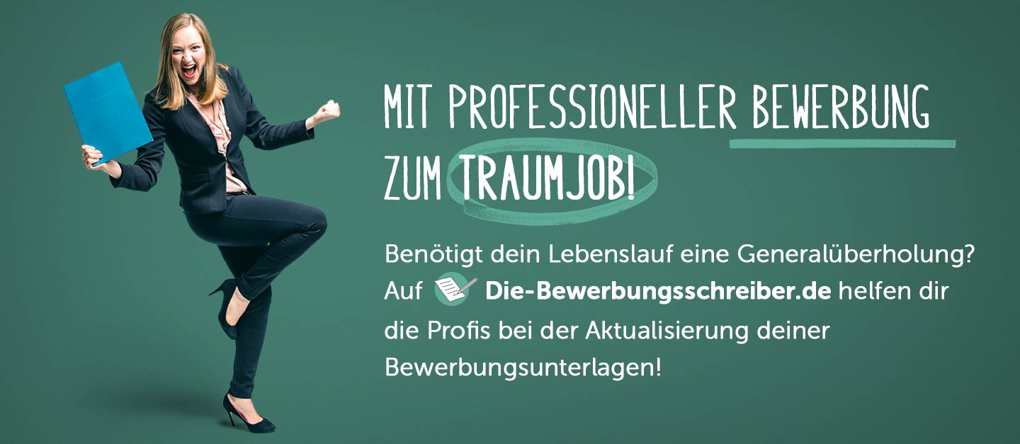

www.die-bewerbungsschreiber.de

